Работа с GitHub
Был создан новый пустой репозиторий с названием проекта. Далее после открытия папки с проектом в гит баш была создана скрытая папка .git превратив папку с проектом в Git-репозиторий (Рисунок 1).
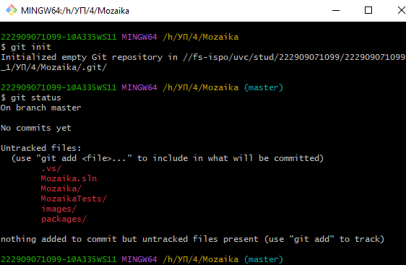
Рисунок 1 - git init
Далее добавляем все файлы (Рисунок 2).
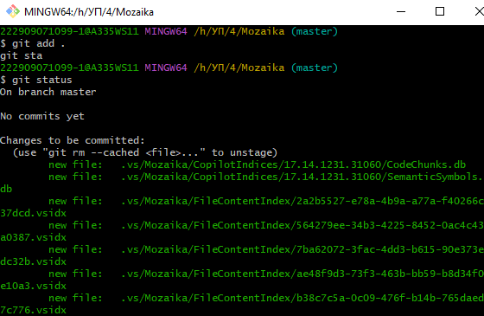
Рисунок 2 - git add .
Подключение к гиту, сообщение локальному репозиторию URL репозитория, созданного в гит и отправка на него файлов (Рисунок 3).
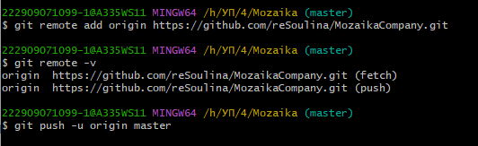
Рисунок 3 - git remote add origin и git push
Далее открылся браузер для подтверждения доступа в аккаунт. Вводим свои логин и пароль и подтверждаем авторизацию (Рисунок 4). После этого гит баш начинает выгрузку файлов (Рисунок 5).
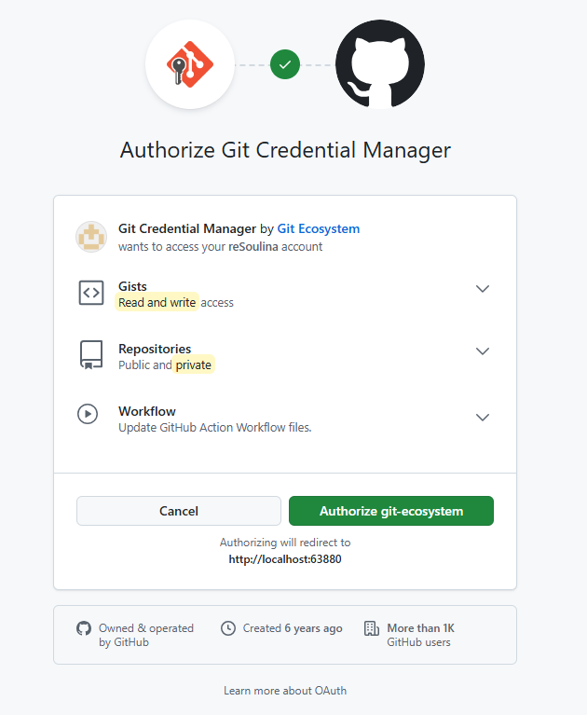
Рисунок 4 - Вход в аккаунт
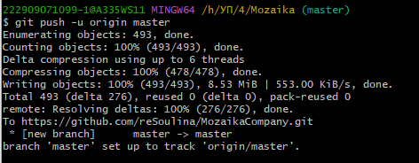
Рисунок 5 - Выгрузка файлов
По итогу после обновления страницы репозитория на гит на нем появляются все выгруженные файлы.
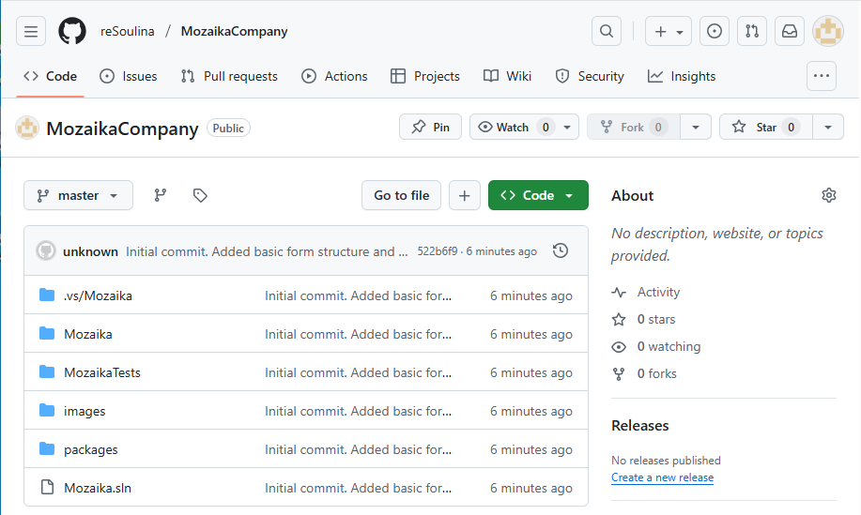
Рисунок 6 - Файлы в гит

